Отчет по лабораторной работе №8

Дисциплина: Математическое моделирование

Выполнила Дяченко Злата Константиновна, НФИбд-03-18

Содержание

# Цель работы

Изучить и построить модель конкуренции двух фирм.

# Задание

Построить графики изменения оборотных средств фирмы 1 и фирмы 2 без учета постоянных издержек и с веденной нормировкой для случая 1 и для случая 2.

Случай 1:

Рассмотрим две фирмы, производящие взаимозаменяемые товары одинакового качества и находящиеся в одной рыночной нише. Считаем, что в рамках нашей модели конкурентная борьба ведётся только рыночными методами. То есть, конкуренты могут влиять на противника путем изменения параметров своего производства: себестоимость, время цикла, но не могут прямо вмешиваться в ситуацию на рынке («назначать» цену или влиять на потребителей каким-либо иным способом.) Будем считать, что постоянные издержки пренебрежимо малы, и в модели учитывать не будем. В этом случае динамика изменения объемов продаж фирмы 1 и фирмы 2 описывается следующей системой уравнений:

$$\frac{dM_{1}}{dθ}=M_{1}−\frac{b}{c_{1}}M_{1}M_{2}−\frac{a_{1}}{c_{1}}M_{1}^{2}$$

$$\frac{dM_{2}}{dθ}=\frac{c_{2}}{c_{1}}M_{2}−\frac{b}{c_{1}}M_{1}M_{2}−\frac{a_{2}}{c_{1}}M_{2}^{2}$$

Случай 2:

Рассмотрим модель, когда, помимо экономического фактора влияния (изменение себестоимости, производственного цикла, использование кредита и т.п.), используются еще и социально-психологические факторы – формирование общественного предпочтения одного товара другому, не зависимо от их качества и цены. В этом случае взаимодействие двух фирм будет зависеть друг от друга, соответственно коэффициент перед $M_{1}M_{2}$ будет отличаться. Пусть в рамках рассматриваемой модели динамика изменения объемов продаж фирмы 1 и фирмы 2 описывается следующей системой уравнений:

$$\frac{dM_{1}}{dθ}=M_{1}−(\frac{b}{c_{1}}+0.00061)M_{1}M_{2}−\frac{a_{1}}{c_{1}}M_{1}^{2}$$

$$\frac{dM_{2}}{dθ}=\frac{c_{2}}{c_{1}}M_{2}−\frac{b}{c_{1}}M_{1}M_{2}−\frac{a_{2}}{c_{1}}M_{2}^{2}$$

Для обоих случаев: $N–числопотребителейпроизводимогопродукта$ $τ–длительностьпроизводственногоцикла$ $p–рыночнаяценатовара$ $\tilde{p}–себестоимостьпродукта,тоестьпеременныеиздержкинапроизводствоединицыпродукции$ $q–максимальнаяпотребностьодногочеловекавпродуктевединицувремени$ $θ=\frac{t}{c_{1}}−безразмерноевремя$ $M_{0}^{1}=5.5,M_{0}^{2}=3.5,p_{cr}=28,N=30,q=1,τ_{1}=10,τ_{2}=12,\tilde{p_{1}}=10,\tilde{p_{2}}=8.2$ $a_{1}=\frac{p_{cr}}{τ_{1}^{2}\tilde{p_{1}^{2}}Nq},a_{2}=\frac{p_{cr}}{τ_{2}^{2}\tilde{p_{2}^{2}}Nq},b=\frac{p_{cr}}{τ_{1}^{2}\tilde{p_{1}^{2}}τ_{2}^{2}\tilde{p_{2}^{2}}Nq},c_{1}=\frac{p_{cr}−\tilde{p_{1}}}{τ_{1}\tilde{p_{1}}},c_{2}=\frac{p_{cr}−\tilde{p_{2}}}{τ_{2}\tilde{p_{2}}}$ $t=c_{1}θ$

# Объект и предмет исследования

Объектом исследования в данной лабораторной работе является модель конкуренции двух фирм, а предметом исследования - графики изменения оборотных средств фирмы 1 и фирмы 2.

# Теоретические вводные данные

Вначале рассмотрим модель фирмы, производящей продукт долговременного пользования, когда цена его определяется балансом спроса и предложения. Примем, что этот продукт занимает определенную нишу рынка и конкуренты в ней отсутствуют. Обозначим: $N$ 
 – число потребителей производимого продукта. $S$ 
 – доходы потребителей данного продукта. Считаем, что доходы всех потребителей одинаковы. Это предположение справедливо, если речь идет об одной рыночной нише, т.е. производимый продукт ориентирован на определенный слой населения. $M$ 
 – оборотные средства предприятия $τ$ 
 – длительность производственного цикла $p$ 
 – рыночная цена товара $\tilde{p}$ 
 – себестоимость продукта, то есть переменные издержки на производство единицы продукции. $δ$ 
 – доля оборотных средств, идущая на покрытие переменных издержек. $κ$ 
 – постоянные издержки, которые не зависят от количества выпускаемой продукции.

$Q(S/p)$– функция спроса, зависящая от отношения дохода $S$ к цене $p$. Она равна количеству продукта, потребляемого одним потребителем в единицу времени. Функцию спроса товаров долговременного использования часто представляют в простейшей форме:

$$Q=q−k\frac{p}{S}=q(1−\frac{p}{p_{cr}})$$

где $q$– максимальная потребность одного человека в продукте в единицу времени. Эта функция падает с ростом цены и при $p=p_{cr}$ (критическая стоимость продукта) потребители отказываются от приобретения товара. Величина $p_{c}r=Sq/k$. Параметр $k$– мера эластичности функции спроса по цене. Таким образом, функция спроса в форме (1) является пороговой (то есть, $Q(S/p)=0$ при $p≥p_{cr}$) и обладает свойствами насыщения.

Уравнения динамики оборотных средств средств можно записать в виде

$$\frac{dM}{dt}=−\frac{Mδ}{τ}+NQp−κ=−\frac{Mδ}{τ}+Nq(1−\frac{p}{p_{cr}})p−κ$$

Уравнение для рыночной цены $p$ представим в виде

$$\frac{dp}{dt}=γ(−\frac{Mδ}{τ\tilde{p}}+Nq(1−\frac{p}{p_{cr}}))$$

Первый член соответствует количеству поставляемого на рынок товара (то есть, предложению), а второй член – спросу. Параметр $γ$ зависит от скорости оборота товаров на рынке. Как правило, время торгового оборота существенно меньше времени производственного цикла $τ$. При заданном $M$ уравнение (3) описывает быстрое стремление цены к равновесному значению цены, которое устойчиво. В этом случае уравнение (3) можно заменить алгебраическим соотношением

$$−\frac{Mδ}{τ\tilde{p}}+Nq(1−\frac{p}{p_{cr}})=0$$

Из (4) следует, что равновесное значение цены $p$ равно

$$p=p_{cr}(1−\frac{Mδ}{τ\tilde{p}Nq})$$

Уравнение (2) с учетом (5) приобретает вид

$$\frac{dM}{dt}=M\frac{δ}{τ}(\frac{p_{cr}}{\tilde{p}}−1)−M^{2}(\frac{δ}{τ\tilde{p}})^{2}\frac{p_{cr}}{Nq}−κ$$

Рассмотрим две фирмы, производящие взаимозаменяемые товары одинакового качества и находящиеся в одной рыночной нише. Последнее означает, что у потребителей в этой нише нет априорных предпочтений, и они приобретут тот или иной товар, не обращая внимания на знак фирмы. В этом случае, на рынке устанавливается единая цена, которая определяется балансом суммарного предложения и спроса. Иными словами, в рамках нашей модели конкурентная борьба ведётся только рыночными методами. То есть, конкуренты могут влиять на противника путем изменения параметров своего производства: себестоимость, время цикла, но не могут прямо вмешиваться в ситуацию на рынке («назначать» цену или влиять на потребителей какимлибо иным способом.) Уравнения динамики оборотных средств запишем по аналогии с (2) в виде

$$\frac{dM_{1}}{dt}=−\frac{M_{1}}{τ_{1}}+N_{1}q(1−\frac{p}{p_{cr}})p−κ_{1}\frac{dM_{2}}{dt}=−\frac{M_{2}}{τ_{2}}+N_{2}q(1−\frac{p}{p_{cr}})p−κ_{2}$$

где использованы те же обозначения, а индексы 1 и 2 относятся к первой и второй фирме, соответственно. Величины N1 и N2 – числа потребителей, приобретших товар первой и второй фирмы. Учтем, что товарный баланс устанавливается быстро, то есть, произведенный каждой фирмой товар не накапливается, а реализуется по цене $p$. Тогда

$$\frac{M_{1}}{τ_{1}\tilde{p_{1}}}=N_{1}q(1−\frac{p}{p_{cr}})\frac{M_{2}}{τ_{2}\tilde{p_{2}}}=N_{2}q(1−\frac{p}{p_{cr}})$$

где $\tilde{p_{1}}$ и $\tilde{p_{2}}$– себестоимости товаров в первой и второй фирме. С учетом (10) представим (11) в виде

$$\frac{dM_{1}}{dt}=−\frac{M_{1}}{τ_{1}}(1−\frac{p}{\tilde{p_{1}}})−κ_{1}\frac{dM_{2}}{dt}=−\frac{M_{2}}{τ_{2}}(1−\frac{p}{\tilde{p_{2}}})−κ_{2}$$

Уравнение для цены, по аналогии с (3),

$$\frac{dp}{dt}=−γ(\frac{M_{1}}{τ_{1}\tilde{p_{1}}}+\frac{M_{2}}{τ_{2}\tilde{p_{2}}}−Nq(1−\frac{p}{p_{cr}}))$$

Считая, как и выше, что ценовое равновесие устанавливается быстро, получим

$$p=p_{cr}(1−\frac{1}{Nq}(\frac{M_{1}}{τ_{1}\tilde{p_{1}}}+\frac{M_{2}}{τ_{2}\tilde{p_{2}}}))$$

Подставив (14) в (12) имеем:

$$\frac{dM_{1}}{dt}=c_{1}M_{1}−bM_{1}M_{2}−a_{1}M_{1}^{2}−κ_{1}\frac{dM_{2}}{dt}=c_{2}M_{2}−bM_{1}M_{2}−a_{2}M_{2}^{2}−κ_{2}$$

где $a_{1}=\frac{p_{cr}}{τ_{1}^{2}\tilde{p_{1}^{2}}Nq},a_{2}=\frac{p_{cr}}{τ_{2}^{2}\tilde{p_{2}^{2}}Nq},b=\frac{p_{cr}}{τ_{1}^{2}\tilde{p_{1}^{2}}τ_{2}^{2}\tilde{p_{2}^{2}}Nq},c_{1}=\frac{p_{cr}−\tilde{p_{1}}}{τ_{1}\tilde{p_{1}}},c_{2}=\frac{p_{cr}\tilde{p_{2}}}{τ_{2}\tilde{p_{2}}}$

Исследуем систему (15) в случае, когда постоянные издержки (κ1, κ2) пренебрежимо малы. И введем нормировку $t=c_{1}θ$. Получим следующую систему:

$$\frac{dM_{1}}{dθ}=M_{1}−\frac{b}{c_{1}}M_{1}M_{2}−\frac{a_{1}}{c_{1}}M_{1}^{2}\frac{dM_{2}}{dθ}=\frac{c_{2}}{c_{1}}M_{2}−\frac{b}{c_{1}}M_{1}M_{2}−\frac{a_{2}}{c_{1}}M_{2}^{2}$$

Пусть помимо экономического фактора влияния (изменение себестоимости, производственного цикла, использование кредита и т.п.), используются еще и социально-психологические факторы – формирование общественного предпочтения одного товара другому, не зависимо от их качества и цены. В этом случае взаимодействие двух фирм будет зависеть друг от друга, соответственно коэффициент перед $M_{1}M_{2}$ будет отличаться.

# Выполнение лабораторной работы

## Шаг 1

Я построила модель для первого случая, когда конкурентная борьба ведётся только рыночными методами, с данными начальными условиями в Modelica. Увидеть это можно на Рисунке 1 (рис. @fig:001).

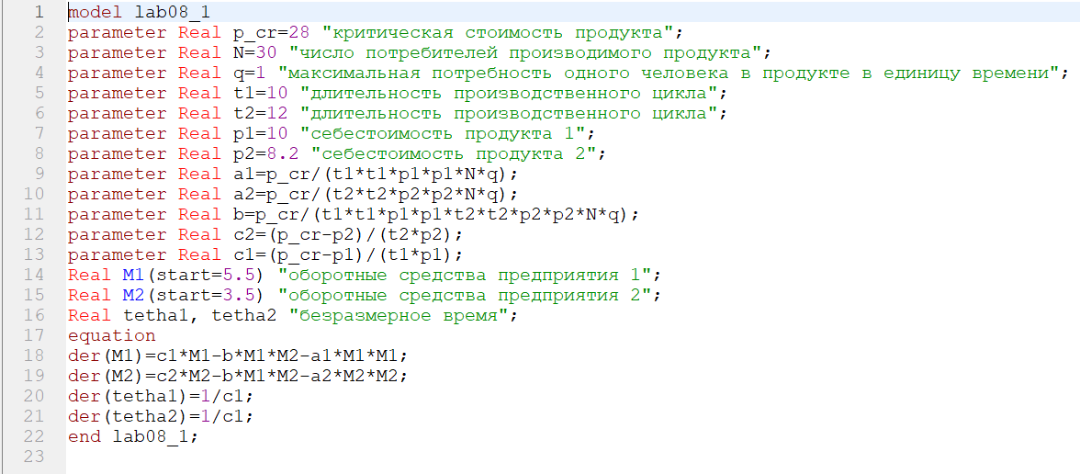

Математическая модель для первого случая

## Шаг 2

Построила графики изменения оборотных средств фирмы 1(красный) и фирмы 2(синий). По оси ординат значения $M_{(}1,2)$, по оси абсцисс значения $θ=\frac{t}{c_{1}}$ (безразмерное время). Графики изображены на следующем рисунке (рис. @fig:002) По графику видно, что рост оборотных средств предприятий идет независимо друг от друга. В математической модели этот факт отражается в коэффициенте, стоящим перед членом $M_{1}M_{2}$: в рассматриваемой задаче он одинаковый в обоих уравнениях $(\frac{b}{c_{1}})$. Это было обозначено в условиях задачи. Каждая фирма достигает свое максимальное значение объема продаж и остается на рынке с этим значением, то есть каждая фирма захватывает свою часть рынка потребителей, которая не изменяется.

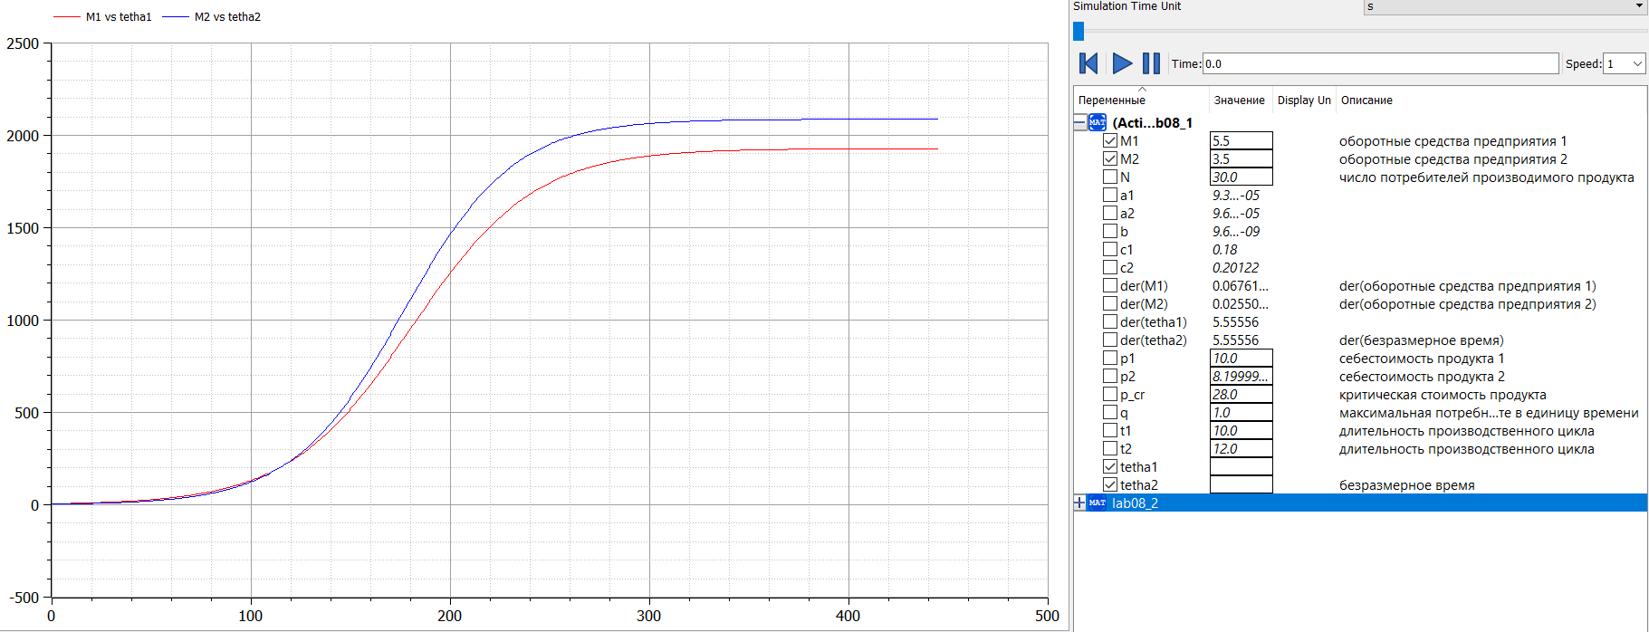

Графики изменения оборотных средств фирм

## Шаг 3

Построила модель для второго случая, когда, помимо экономического фактора влияния, используются еще и социально-психологические факторы (рис. @fig:003)

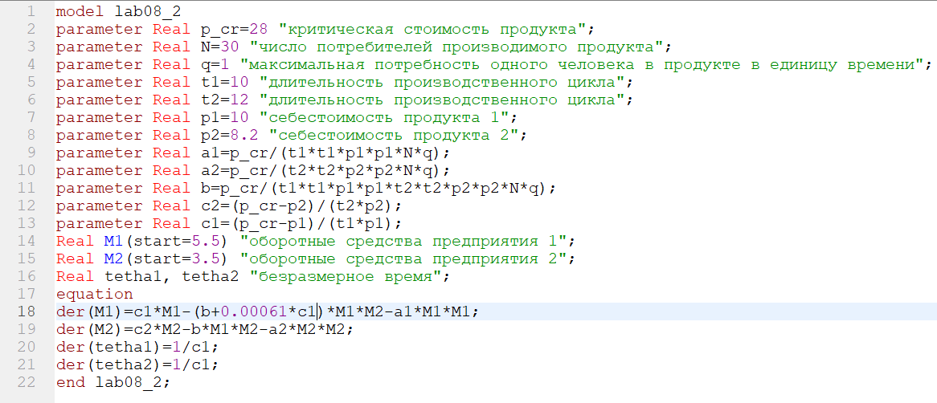

Математическая модель для второго случая

## Шаг 4

Построила графики изменения оборотных средств фирмы 1(красный) и фирмы 2(синий). По оси ординат значения $M_{(}1,2)$, по оси абсцисс значения $θ=\frac{t}{c_{1}}$ (безразмерное время). Графики изображены на следующем рисунке (рис. @fig:004) По графику видно, что первая фирма, несмотря на начальный рост, достигнув своего максимального объема продаж, начитает нести убытки и, в итоге, терпит банкротство. Динамика роста объемов оборотных средств второй фирмы остается без изменения: достигнув максимального значения, остается на этом уровне.

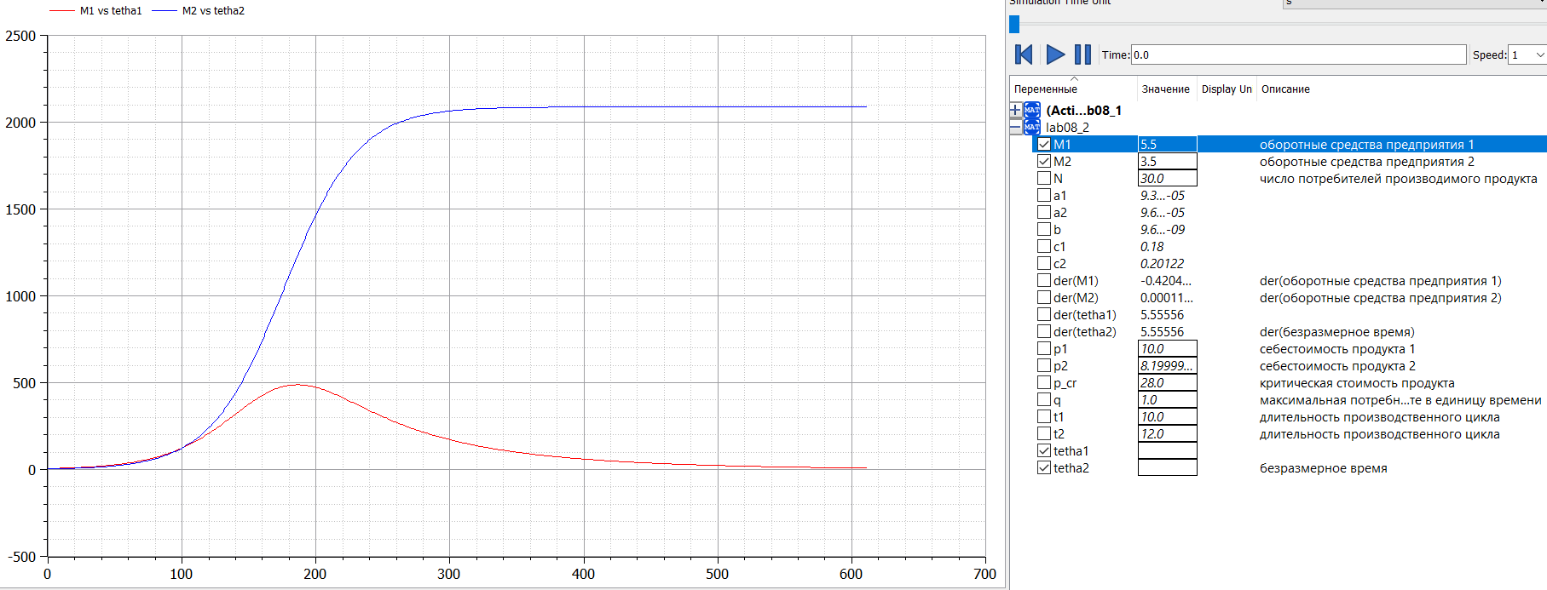

Графики изменения оборотных средств фирм во втором случае

# Выводы

Я познакомилась с моделью конкуренции двух фирм, рассмотрела ее для двух случаев, построив графики изменения оборотных средств фирм. Результаты работы находятся в [репозитории на GitHub](https://github.com/ZlataDyachenko/workD), а также есть [скринкаст выполнения лабораторной работы](https://www.youtube.com/watch?v=KUF-L4sEfV4).